Краткосрочный план урока

Раздел: |  | Живая природа
ФИО педагога: |  | Куропятник Любовь Петровна
Школа: |  | КГУ «Смирновская общеобразовательная школа отдела образования Карабалыкского района» Управления образования акимата Костанайской области

Дата:
Класс: |  | 4
Тема урока: |  | «Способы распространения семян»
Цели обучения в соответствии  с учебной программой: |  | 4.2.1.4 Объяснять способы распространения семян
Цели урока: |  | знать способы распространения семян, описывать разные способы распространения семян
Ход урока
Запланиро-  ванные этапы урока | Запланированная деятельность учащихся на уроке |  | Ресурсы
Начало урока  (1 мин)  (2 мин)  (4 мин) | Психологический настрой «Добрые стихи».  - Скажите, а вы сегодня утром удивлялись? У меня солнце вызвало удивление. Оказывается, оно, как настоящий волшебник и умеет тепло и ласково здороваться.  - Утром ранним кто-то странный  Заглянул в моё окошко.  На ладони появилось  Ярко-рыжее пятно.  Это солнце заглянуло,  Будто руку протянуло,  Тонкий лучик золотой.  И, как с первым лучшим другом,  Поздоровалось со мной.  - Давайте обнимемся и поприветствуем друг друга.  Деление на группы. «Части растения».  - У вас на партах у каждого лежит карточка с изображением частей растения (цветы, плоды, семена). Объединитесь в группы по общим признакам.  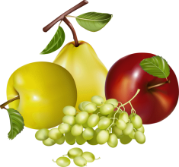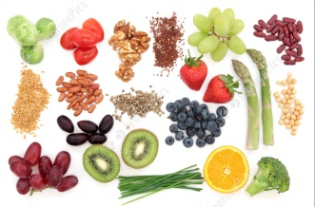  Активный стартер.  - Где мы можем увидеть растения?  - Рассмотрите иллюстрацию. Какие растения вы видите?  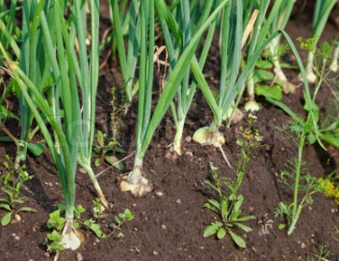  - Как вырос укроп и пастушья сумка на грядке, где растёт чеснок?  - Кто его там посадил?  - Встречали ли вы растения, которые специально не сажались на определённом месте, но выросли там?  - Кто выращивает растения в садах, огородах? И полях?  - Как появляются новые дикорастущие растения на лугах, в горах или в лесу?  - Сформулируйте цель урока.  - Сегодня на уроке вы узнаете, как семена разных растений распространяются на новые места. |  | «Добрые стихи»  http://gamejulia.ru/dobrie-stihi.html  Цветы, плоды, семена https://yandex.kz/images/search?text=клипарт%20цветы%2C%20плоды%2C%20семена%20на%20прозрачном%20фоне&lr=10295  Иллюстрация https://yandex.kz/images/search?text=прополка%20моркови%20от%20укропа
Середина урока  (7 мин)  (2 мин)  (18 мин) | (ПР)  Просмотр видеоролика.  - Посмотрите видеоролик «Способы распространения семян».  Задание.  Заполните кластер «Способы распространения семян», объясните о способах распространения в практике.  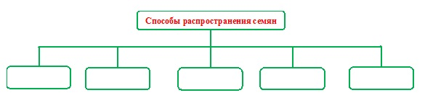  Критерии оценивания Дескрипторы  учащиеся объясняют способы распространения семян Все учащиеся: описывают способы распространения семян после просмотра видеоролика, составляют кластер  Стратегия «Открытый микрофон»  ФО «Листочек»    ОС  Физминутка «Цветы».  На лугу растут цветы  Небывалой красоты. (Потягивания — руки в стороны.)  К солнцу тянутся цветы.  С ними потянись и ты. (Потягивания — руки вверх.)  Ветер дует иногда,  Только это не беда. (Машут руками, изображая ветер.)  Наклоняются цветочки,  Опускают лепесточки. (Наклоны.)  А потом опять встают  И по-прежнему цветут.  (ИР)  Определите причинно-следственные связи по распространению семян каждого способа в отдельности, заполните таблицу.  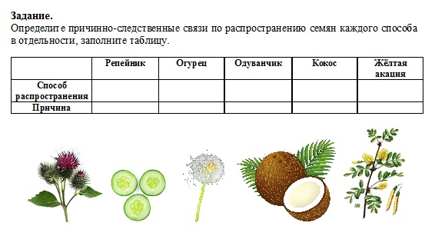  Критерии оценивания Дескрипторы  учащиеся объясняют способы распространения семян Все учащиеся: определяют причинно-следственные связи по распространению семян каждого способа в отдельности, заполняют таблицу  Стратегия «Подумай - поделись».  ФО «Семена»  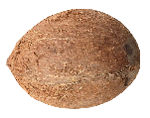  ОС  (ГР)  Задание.  Заполните таблицу «Способы распространения семян», дайте им характеристику. Объясните значение роли и функции распространения семян в окружающей среде, составьте коллаж, мини-проект (презентацию).  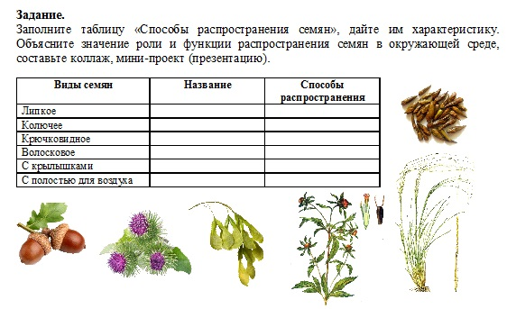  Критерии оценивания Дескрипторы  учащиеся объясняют способы распространения семян Все учащиеся: характеризуют способы распространения семян согласно иллюстраций Большинство учащихся: заполняют таблицу «Способы распространения семян», объясняют значение роли и функции распространения семян в окружающей среде, составляют коллаж Некоторые учащиеся: представляют информацию о других способах распространения семян, составляют мини-проект (презентацию) по способам распространения, используя Интернет-ресурсы  Стратегия «Консул группы».  ФО «Солнце, солнце-туча, туча»    ОС  - Ребята, вы умные, находчивые, сообразительные! Я и не сомневалась, что вы справитесь с заданием! |  | Видеоролик  https://www.youtube.com/watch?v=3wFUUwwdUwE  Стратегия «Открытый микрофон». Учащиеся делятся информацией о проделанной работе в парах  ФО «Листочек».  Зелёный – справился с заданием. Жёлтый – частично справился с заданием. Красный – всё задание выполнено с ошибками.  Физминутка «Цветы» https://ucthat-v-skole.ru/biblioteka/fizkultminutki/251-fizminutka-tsvety  Стратегия «Подумай - поделись». Учащиеся обмениваются мнениями, принимают общее решение в паре, оценивают работу друг друга.  ФО «Семена».  Кокос – справился с заданием. Орех – частично справился с заданием. Жёлудь – всё задание выполнено с ошибками.  Стратегия «Консул группы». От каждой группы один участник идет в другие группы, выслушивает, оценивает, возвращается в свою группу и знакомит с работами других групп.  ФО «Солнце, солнце-туча, туча».  Солнце – справился с заданием. Солнце-тучка – частично справился. Тучка – всё задание выполнено с ошибками.
Конец урока  (6 мин) | Итог урока.  Рефлексия «Мишень».  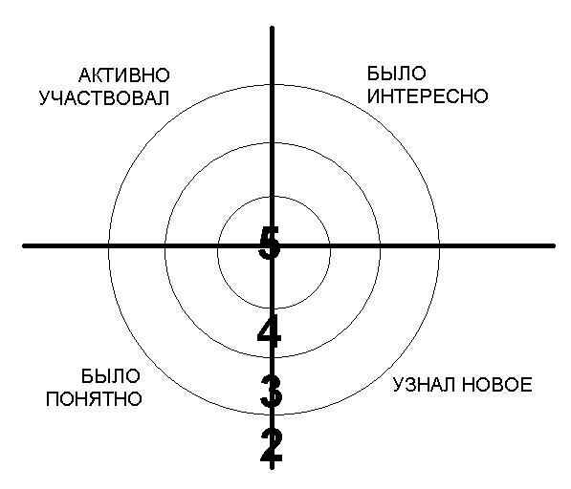  Домашнее задание (дифференцированное).  1 (все). Нарисовать семена и записать способы их распространения.  2 (большинство). Сочинить сказку «Путешествие семени».  3 (некоторые). Найти в Интернете информацию об интересном факте распространения семян. |  | Рефлексия «Мишень».  Учащиеся прикрепляют стикер на сектор соответственно оценке результата: чем ближе к центру мишени, тем лучше оценка, на краях мишени оценка ближе к нулю.

